IMAGENS DO MANUSCRITO DE 1849
Imagem 01 – Folha 20v dos Termos de Alinhamentos e Vistorias: 1849 a 1855
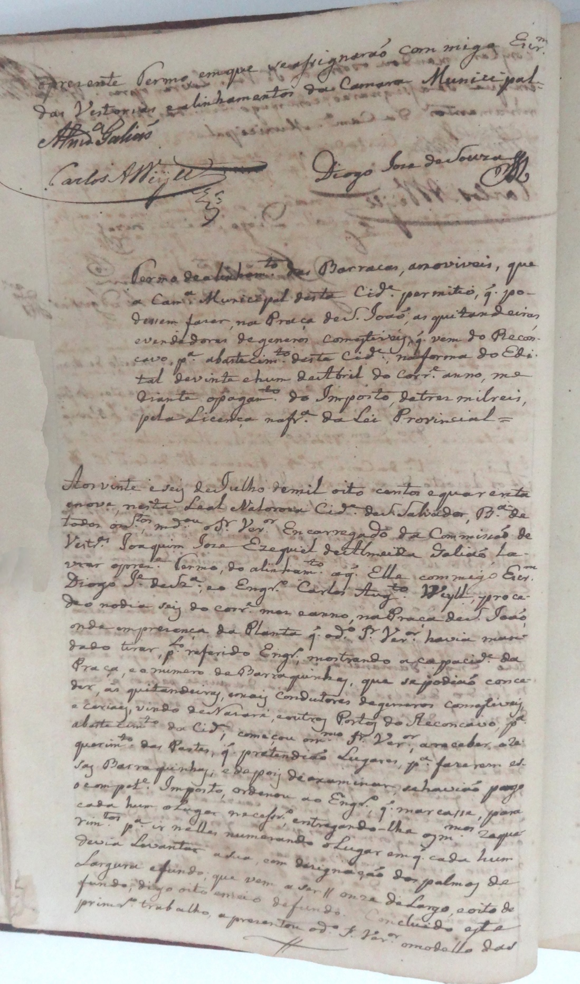
Fonte: Arquivo Histórico Municipal de Salvador (AHMS)
Imagem 02 – Folha 21r dos Termos de Alinhamentos e Vistorias: 1849 a 1855
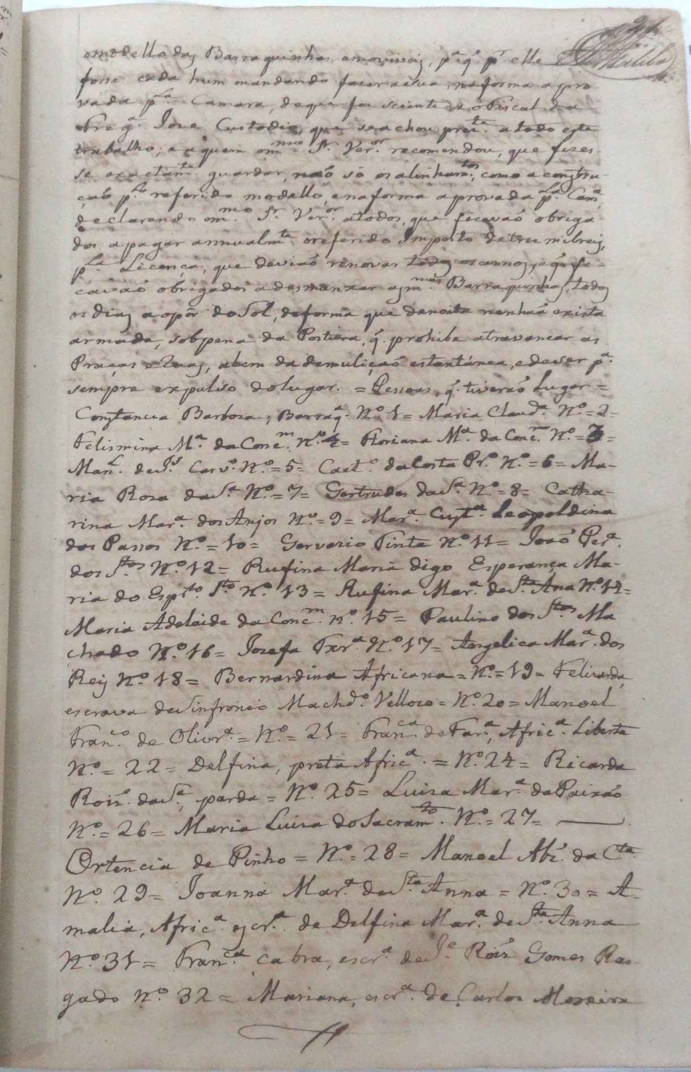
Fonte: Arquivo Histórico Municipal de Salvador (AHMS)

Imagem 03 – Folha 21v (trecho) dos Termos de Alinhamentos e Vistorias: 1849 a 1855
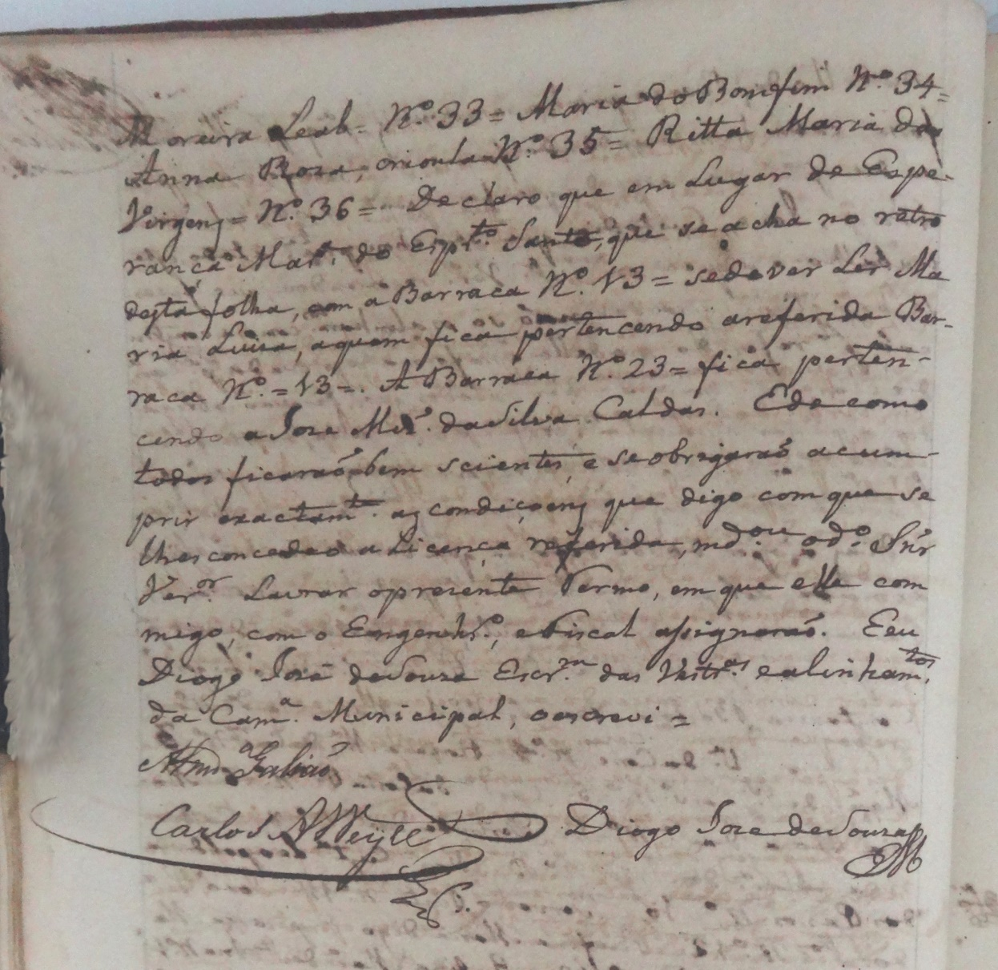
Fonte: Arquivo Histórico Municipal de Salvador (AHMS)

